

Presseinformation

Blutspende-Aktion bei Liebherr in Biberach

⸺

Mitarbeitende der Biberacher Liebherr-Gesellschaften spenden Blut

Liebherr fördert Engagement von Mitarbeiterinnen und Mitarbeitern zu einem guten Zweck

Biberach (Deutschland), 16. September 2021 – Liebherr hat am Standort Biberach zu einer Blutspende-Aktion unter seinen Mitarbeiterinnen und Mitarbeitern aufgerufen. Damit engagiert sich das Unternehmen für das Deutsche Rote Kreuz (DRK), hilft Leben zu retten und gibt auch seinen Mitarbeitenden die Möglichkeit, sich für einen guten Zweck zu engagieren. Dem Aufruf folgten insgesamt 232 Mitarbeiterinnen und Mitarbeiter der Biberacher Liebherr-Gesellschaften. Sie nahmen am Montag und Dienstag dieser Woche an der Aktion teil.

„Als ein ehemaliger Mitarbeiter unserer Firmengruppe erkrankte, wurde uns bewusst, welch ein knappes Gut Spenderblut ist, auf das viele Menschen zum Beispiel bei Unfällen aber auch im Rahmen einer Chemo-Therapie dringend angewiesen sind“, erklärt Wilhelm Kohler, Personalleiter der Liebherr-Components Biberach GmbH. Dies nahmen die Liebherr-Components Biberach GmbH, die Liebherr-Werk Biberach GmbH, die Liebherr-International Deutschland GmbH und die Liebherr-Purchasing Services GmbH in Biberach zum Anlass und initiierten die Blutspende-Aktion am Standort Biberach. Vergleichbare Aktionen sollen künftig auch bei anderen deutschen Liebherr-Gesellschaften stattfinden.

Erfolgreiche Aktion dank engagierter Mitarbeiterinnen und Mitarbeiter

Die Blutspende-Aktion organisierte Liebherr in Kooperation mit dem DRK. In Tagungsräumen des Unternehmens wurden Bereiche für Arztgespräch und Aufklärung sowie für die eigentliche Blutabnahme eingerichtet. Das DRK war mit einem Blutspende-Team sowie acht Betten vor Ort. Unterstützt wurde das Team vom Biberacher Ortsverband des DRK sowie dem Werksärztlichen Dienst von Liebherr. „Die Blutspende-Aktion war ein voller Erfolg, zu dem insbesondere unsere engagierten Spenderinnen und Spender beigetragen haben, sowie alle helfenden Hände vor Ort“, resümiert Wilhelm Kohler.

Die für die Blutspende notwendige Zeit rechnet Liebherr seinen Mitarbeiterinnen und Mitarbeitern auf die Arbeitszeit an. Das Unternehmen übernimmt auch die Kosten für das übliche „Handvesper“ vom DRK-Ortsverein Biberach, mit dem die Mitarbeiterinnen und Mitarbeiter nach der Blutspende verpflegt wurden. „Es ist großartig, dass Liebherr soziales Engagement zeigt, Verantwortung übernimmt und der Belegschaft in den Werken das Angebot macht, im Betrieb und während der Arbeitszeit Blut zu spenden. Dafür sind wir dankbar und würden es begrüßen, wenn andere Unternehmen diesem Vorbild folgten“, ergänzt Alfred Kneer vom DRK-Blutspendedienst Baden-Württemberg.

Über die Firmengruppe Liebherr

Die Firmengruppe Liebherr ist ein familiengeführtes Technologieunternehmen mit breit diversifiziertem Produktprogramm. Das Unternehmen zählt zu den größten Baumaschinenherstellern der Welt, bietet aber auch auf vielen anderen Gebieten hochwertige, nutzenorientierte Produkte und Dienstleistungen an. Die Firmengruppe umfasst heute über 140 Gesellschaften auf allen Kontinenten, beschäftigt rund 48.000 Mitarbeiterinnen und Mitarbeiter und erwirtschaftete in 2020 einen konsolidierten Gesamtumsatz von über 10,3 Milliarden Euro. Seit seiner Gründung im Jahr 1949 im süddeutschen Kirchdorf an der Iller verfolgt Liebherr das Ziel, seine Kunden mit anspruchsvollen Lösungen zu überzeugen und zum technologischen Fortschritt beizutragen.

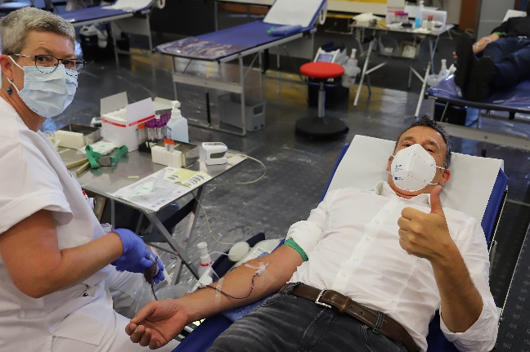Bilder

liebherr-blutspende-spender.jpg  
Mit ihrer Blutspende engagieren sich Mitarbeitende bei Liebherr für einen guten Zweck

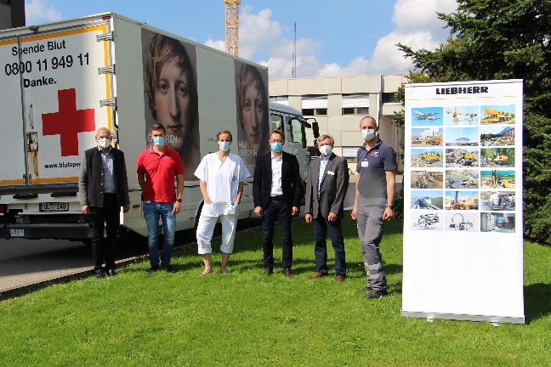

liebherr-blutspende-gruppenbild.jpg  
Vertreter von Liebherr und dem Deutschen Roten Kreuz bei der Blutspende-Aktion am Unternehmensstandort Biberach

Ansprechpartner für die Liebherr-Components Biberach GmbH

Alexandra Nolde  
Senior Communication & Media Specialist  
Telefon: +41 562 96 – 4326  
E-Mail: [alexandra.nolde@liebherr.com](mailto:alexandra.nolde@liebherr.com)

Ansprechpartner für die Liebherr-Werk Biberach GmbH

Fabian Eber  
Global Communication  
Telefon: +49 7351 41 – 4397  
E-Mail: [fabian.eber@liebherr.com](mailto:fabian.eber@liebherr.com)

Veröffentlicht von

Liebherr-International Deutschland GmbH   
Biberach / Deutschland  
[www.liebherr.com](http://www.liebherr.com)